Tarifas recomendadas de reparación o reemplazo.
Si el dispositivo de un estudiante ha sido desfigurado o dañado más allá del desgaste normal, las familias pueden ser multadas por reparaciones o reemplazos. Es posible que se cobre a las familias por las reparaciones y los reemplazos si los dispositivos se dañan, se pierden o son robados debido a que no se aseguró el dispositivo. El daño puede ocurrir accidentalmente y el robo es posible, incluso bajo un ojo vigilante. Los estudiantes deben notificar a los maestros oa la administración tan pronto como sea posible para que se lleve a cabo una investigación por negligencia. A continuación se encuentran los costos de reparación recomendados para los dispositivos de los estudiantes. Obtenga más información sobre el procesamiento de dispositivos perdidos y robados

Nota: Como alternativa a las tarifas de reemplazo del cargador, las escuelas pueden permitir que los padres compren cargadores de posventa más baratos que sean de 65 W y estén hechos para puertos USB-C en los Chromebooks de los estudiantes de APS.

Device | Item | Cost
ChromeBook
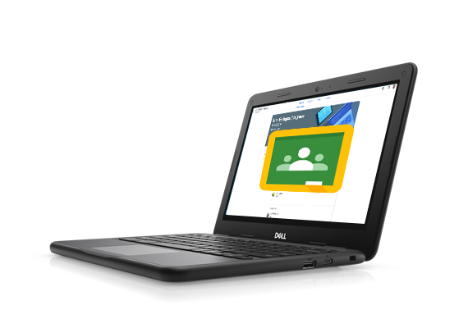 | Screen repair | $129.00
 | Charging port replacement | $99.00
 | Battery replacement | $99.00
 | Keyboard replacement | $99.00
 | Charger minimum 65w | $45.00
 | Complete Replacement  (depends on age of device) | 1 year old – $435.00  2 years old – $335.00  3 years old – $235.00  4 years old – $135.00
iPad
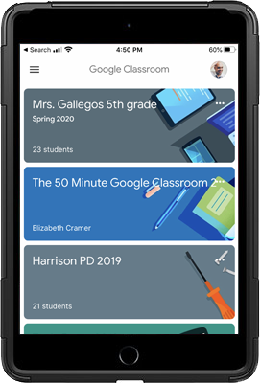 | Screen repair | $69.00
 | Charging Port replacement | $89.00
 | Power/Home button replacement | $89.00
 | Charger | $20.00
 | Complete Replacement  (depends on age of device) | 1 year old – $400.00  2 years old – $300.00  3 years old – $200.00  4 years old – $100.00

